1.

Xác định ngôn ngữ, cách sắp xếp chuỗi, có phân biệt hoa thường hay không.

Lệnh để hiển thị SHOW COLLATION;

Hỗ trợ hơn 40 character sets và 332 collations khác nhau

2.

|  |  |  |  |  |  |
| --- | --- | --- | --- | --- | --- |
| Tên cột | Name | Type | Length/Values | Default | Collaton |
| Ý nghĩa | Tên của cột | Kiểu dữ liệu của cột | Độ dài hoặc giá trị cụ thể | Giá trị mặc định | Cách so sánh ký tự |

|  |  |  |  |  |  |
| --- | --- | --- | --- | --- | --- |
| Tên cột | Attributes | Null | Index | A_I | Comments |
| Ý nghĩa | Thuộc tính bổ sung | Cho phép nhận giá trị null hay không | Thiết lập chỉ mục cho cột | Tự động tăng theo từng dòng mới | Ghi chú cho cột |

3.

|  |  |  |  |  |
| --- | --- | --- | --- | --- |
| Hành động | Cascade | Set null | No action | Restrict |
| Ý nghĩa | Tự động xóa hoặc cập nhật tất cả các bảng ghi liên quan trong bảng con | Cột khóa ngoại trong bảng con sẽ được gán giá trị null | Không thực hiện gì cả nếu có ràng buộc vi phạm, hành động bị từ chối nếu khóa ngoại còn liên kết với khóa chính | Từ chối thao tác xóa,cập nhật nếu khóa chính đang được tham chiếu |

4.

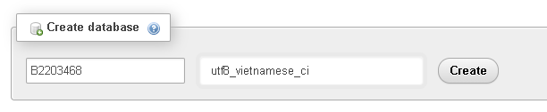

5.

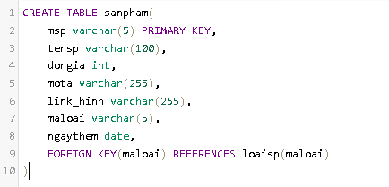

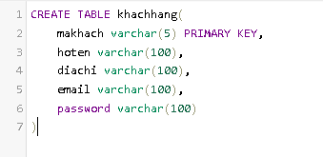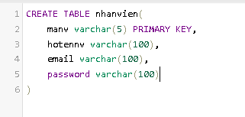

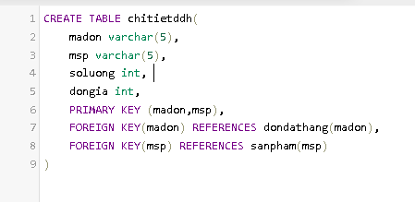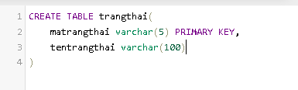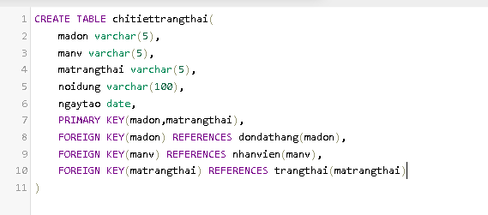

6-7-8 (Em tạo khóa chính và khóa ngoại cùng lúc tạo bảng).

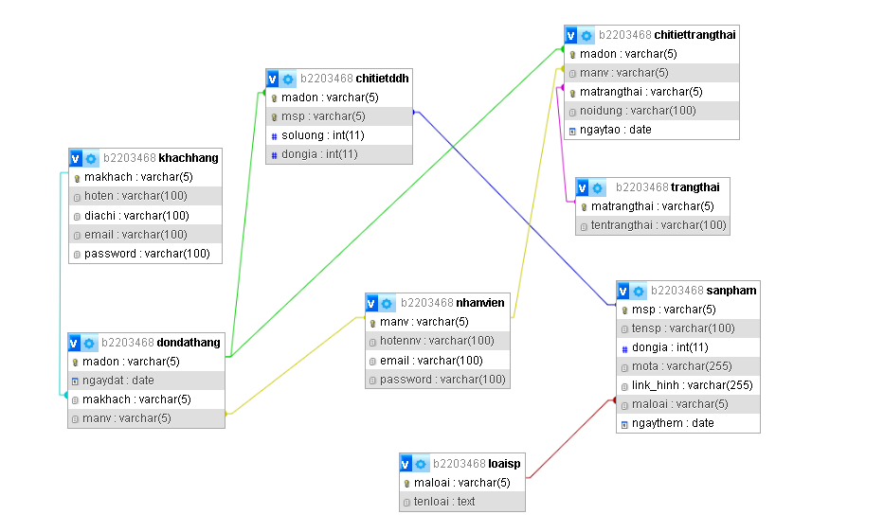

9.

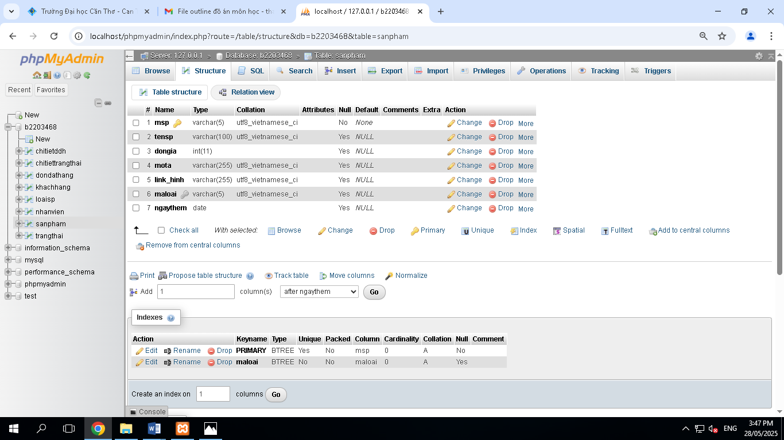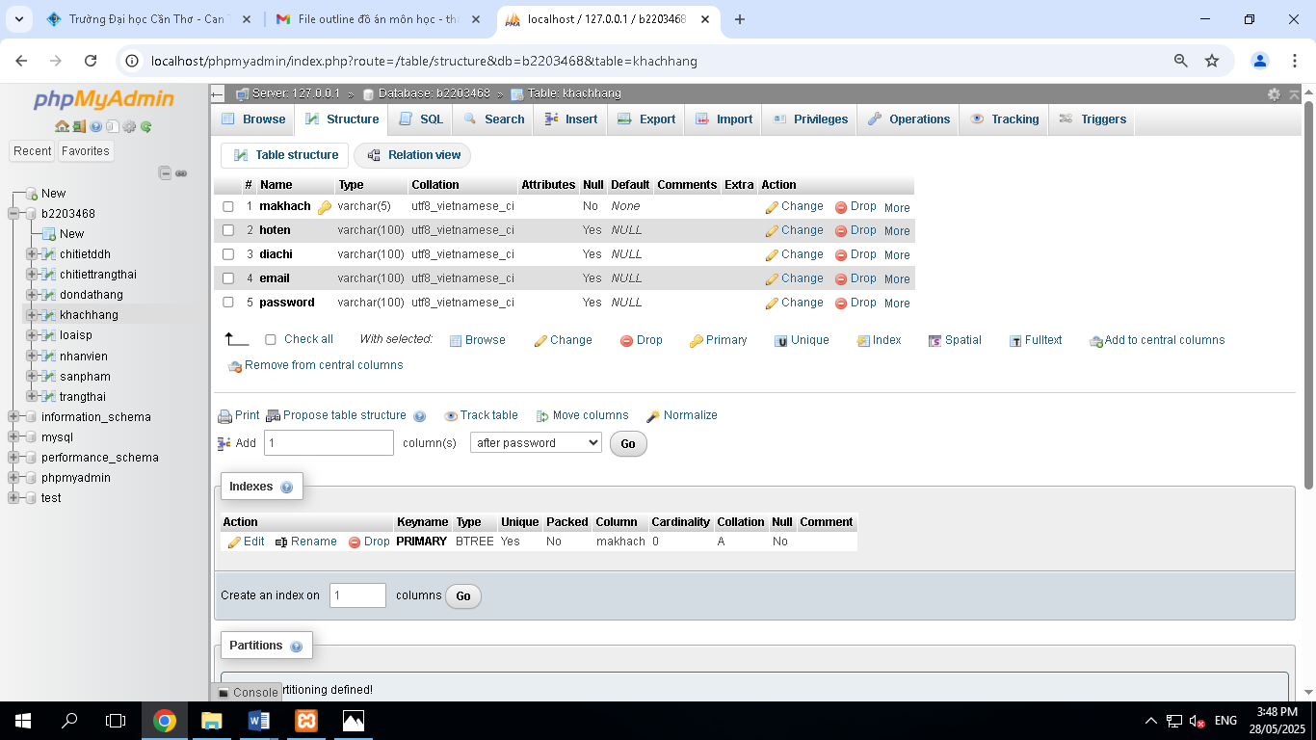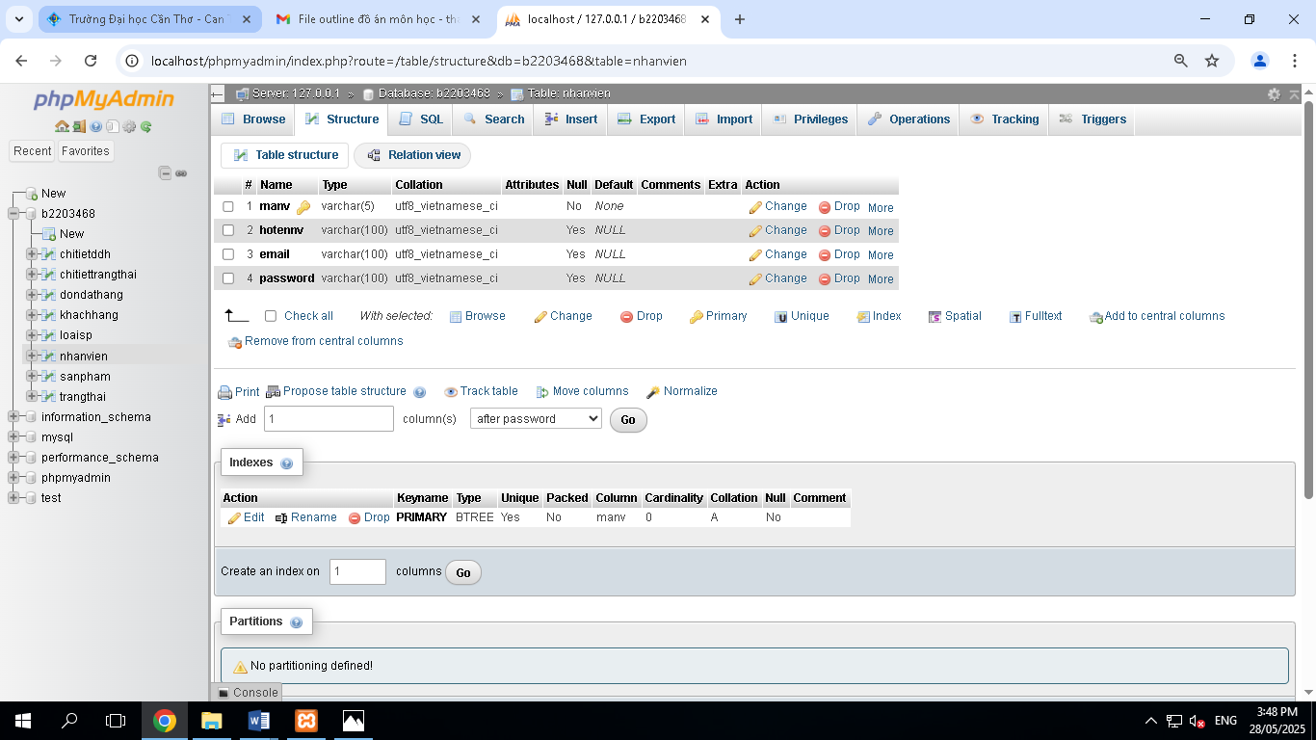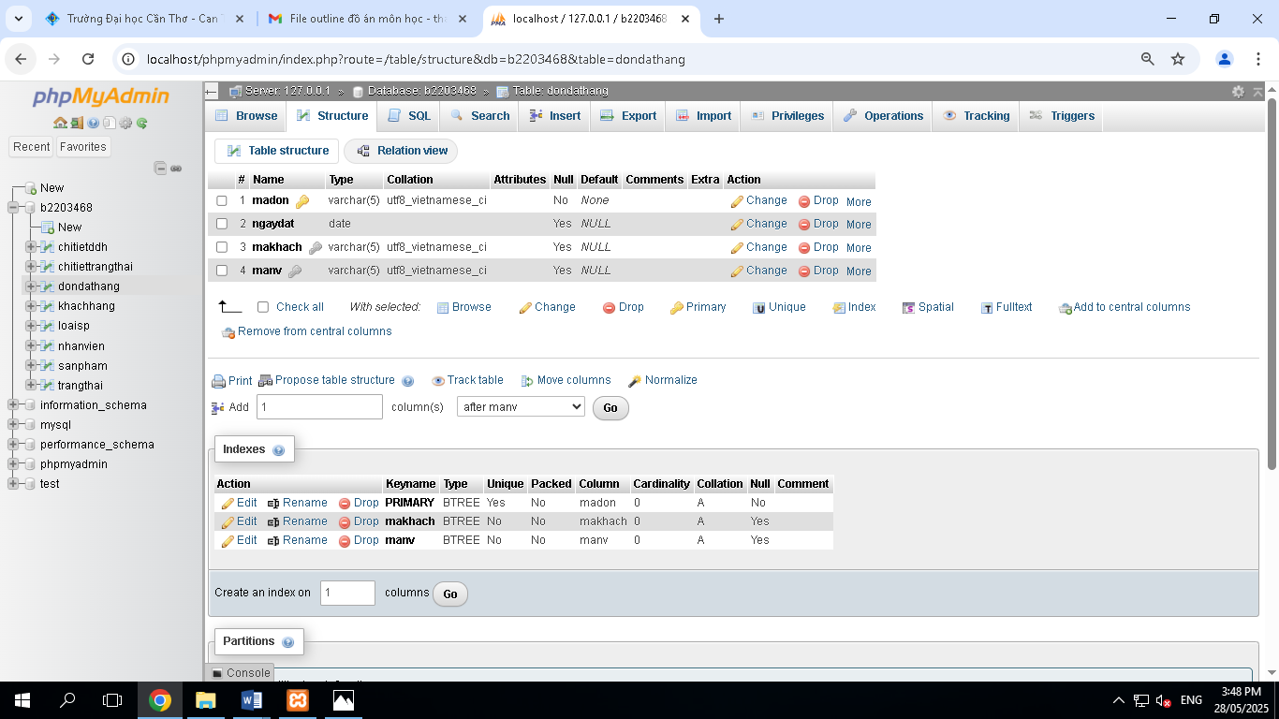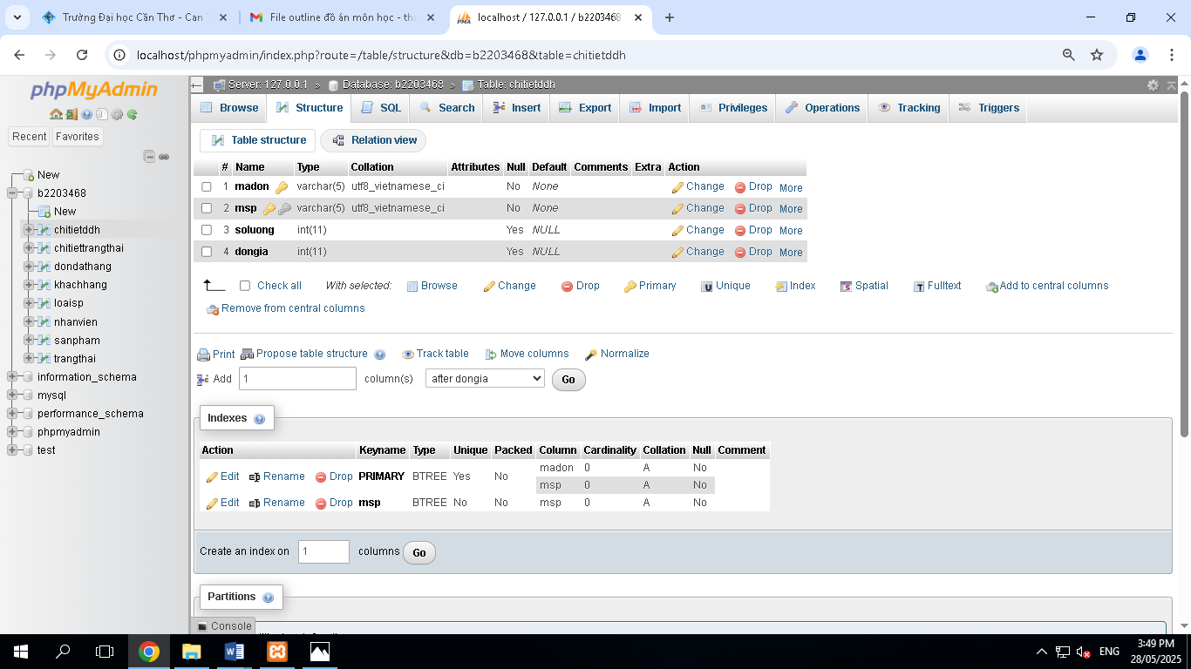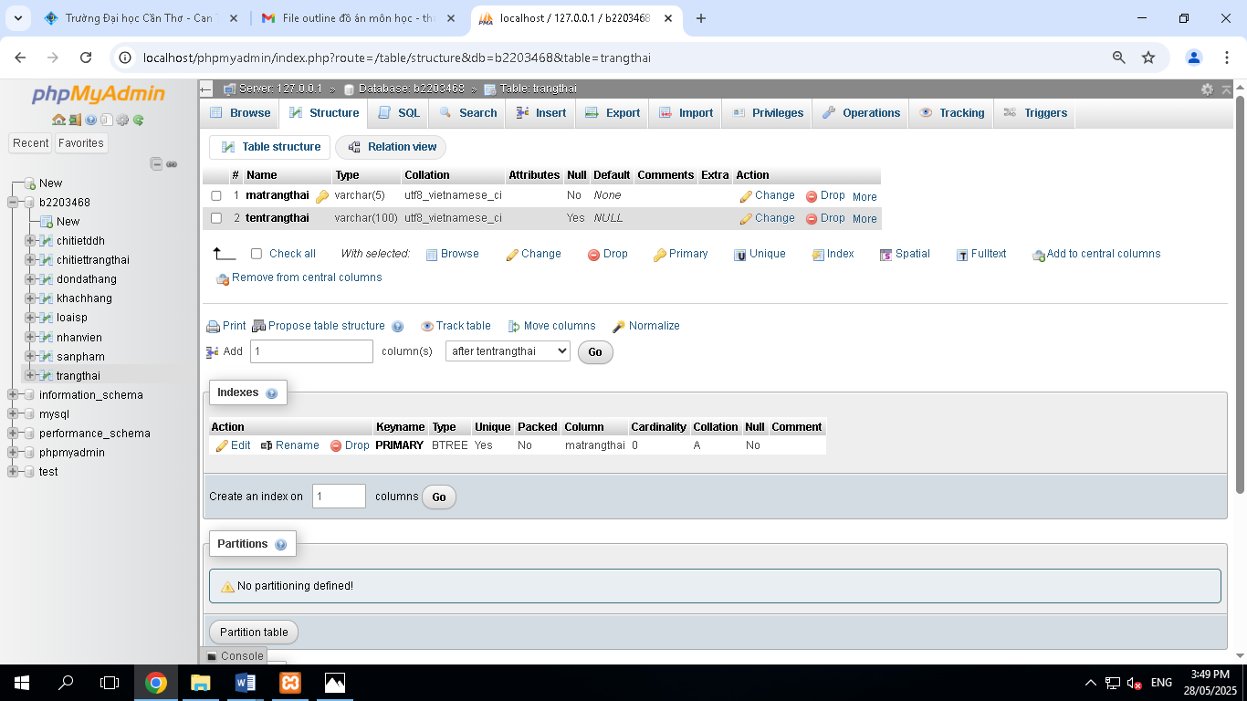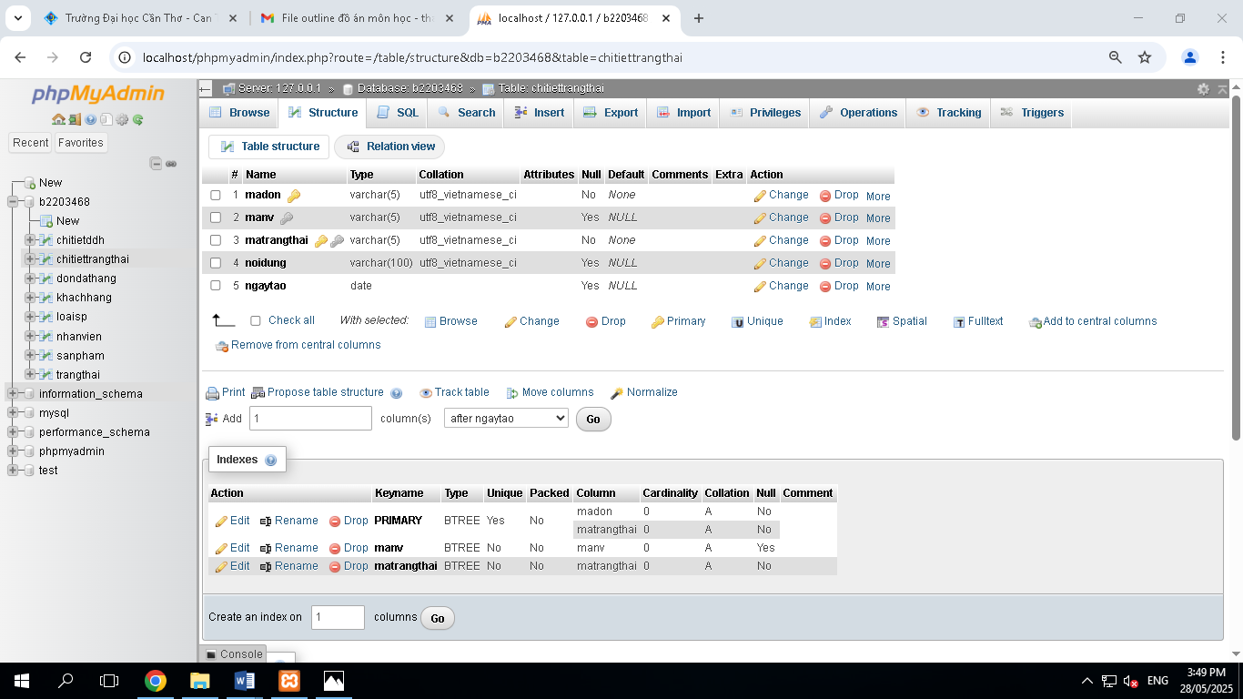

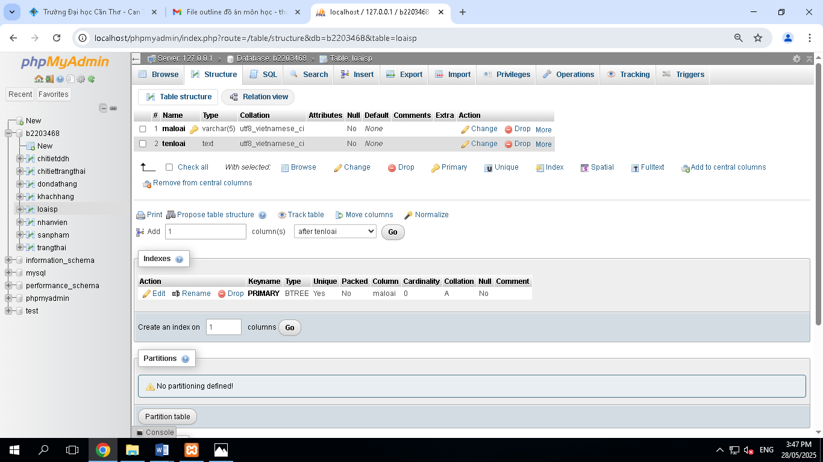

10.

